**2022年度新歓期OICステージ企画における新型コロナウイルス感染防止対策について**

団体名:○○○

提出日: ○○○

1. パフォーマンス開始までの対策(それぞれの自宅から)
2. パフォーマンス中の対策
3. パフォーマンス終了後の対策
4. ステージ上配置図

※BCPレベルによっては、実施場所がグランドホールに変更となる可能性があるため、「空のプラザ」と「グランドホール」でのステージ上配置図を記載してください。よろしくお願いいたします。

※空のプラザにおけるステージの大きさは、より小さくなる可能性がありますのでご了承ください。

【空のプラザの場合】

**後ろ**

**前**

ステージ上

**2.6m**

**10.27m**

**後ろ**

ステージ下

**前**

**4m**

**10.27m**

【グランドホールの場合】

※奥行き10.9m×横14.5m

※下の図にステージ上の配置図をお書きください。

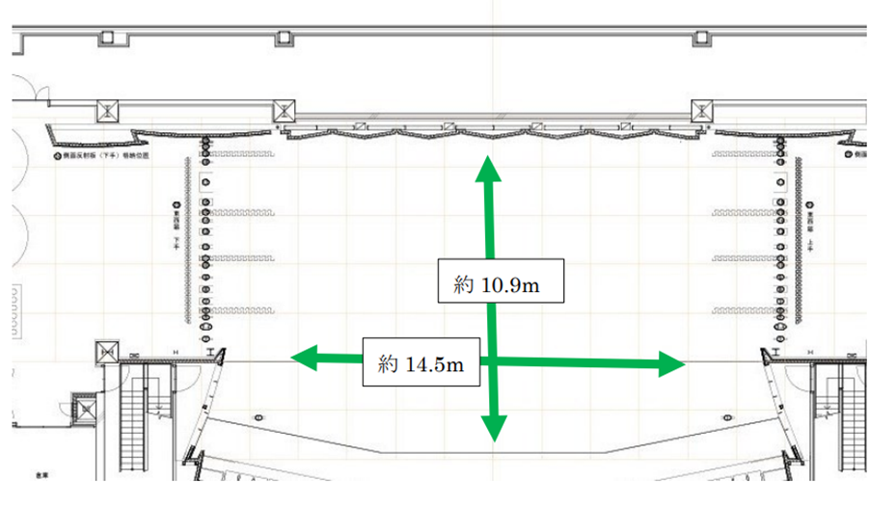

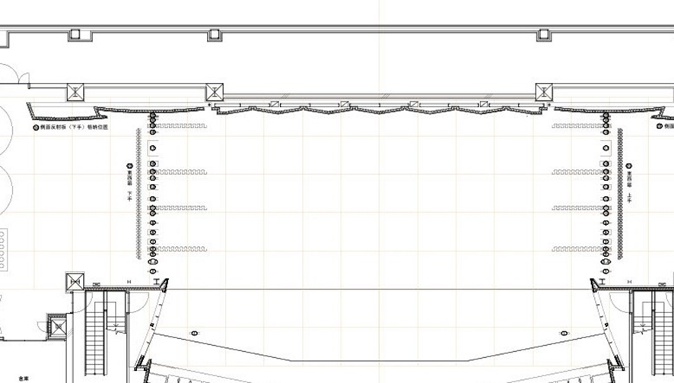

**新型コロナウイルス感染症防止対策の書き方について**

ステージ企画当日の朝から企画が終了して自宅に帰るまでに起こりうる感染リスクとそれに対する対策を時系列に並べて書いてください。

また、ステージ上の配置図も載せてください。

次のページに記入例がございます。参考にお使いください。

提出の際は、このページ以降を削除してください。

ファイル名は『**【団体名】新型コロナウイルス感染症防止対策について』**としてください。

**2022年度新歓期OICステージ企画における新型コロナウイルス感染防止対策について**

**（記入例）**

団体名:○○○

文責: ○○○

1. パフォーマンス開始までの対策
2. ステージ企画に出演する者は企画当日の午前８時までに企画責任者へ体温・体調を報告する。企画責任者は出演者全員の体温・体調をまとめ、午前９時までに特別事業部宛てにメールで提出する。
3. ①の時点で体温が○○、あるいは体調が○○である学生がいた場合は、■■の判断で当該学生の出演を中止する。
4. 出演者は全員、パフォーマンス以外でのマスクの着用を徹底する。

など…

1. パフォーマンス中の対策
2. パフォーマンス時はマスクを着用する。
3. 一度にステージに上がる人数は最大5名までとする。
4. ステージ上では、他の部員と常に前後左右に2mの間隔をあける。
5. 出演者は全員、前方を向いて歌唱する。

など…

（パフォーマンス中に起こりうるリスクとそれに対する対策をお書きください）

1. パフォーマンス終了後の対策
2. パフォーマンス終了後は、不必要にキャンパスにとどまらず、速やかに帰宅する。
3. マスクを着用する。

③　密になる恐れがあるため、集団で帰らない。

④　食事会や飲み会は一切行わず、真っすぐ家に帰宅する。

など…

1. ステージ上配置図

**後ろ**

**前**

最大5名までとする。

ステージ上

**2.6m**

**10.27m**





2.0m

歌手